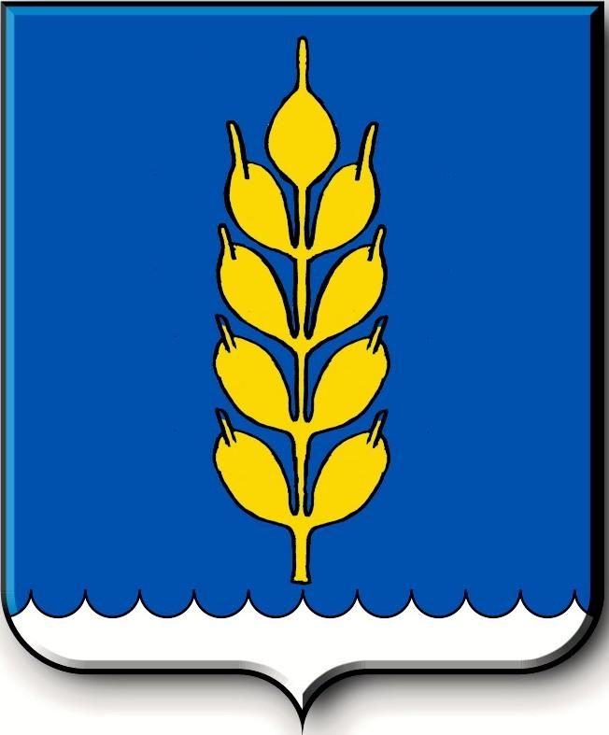
Российская Федерация
СОВЕТ
Новоселицкого муниципального округа Ставропольского края
первого созыва

РЕШЕНИЕ

17.12.2020 года с. Новоселицкое №103

О признании утратившим силу решения Совета Новоселицкого муниципального района Ставропольского края

В соответствии с Налоговым кодексом Российской Федерации, Федеральным законом от 06.10.2003 года № 131-ФЗ «Об общих принципах организации местного самоуправления в Российской Федерации» и в целях приведения муниципальных правовых актов в соответствие действующему законодательству,
Совет Новоселицкого муниципального округа Ставропольского края

РЕШИЛ:

1. Признать утратившими силу решение Совета Новоселицкого муниципального района Ставропольского края от 21.11.2019 г. №187 «О видах предпринимательской деятельности, в отношении которых вводится система налогообложения в виде единого налога на вмененный доход для отдельных видов деятельности на территории Новоселицкого муниципального района Ставропольского края, о значении корректирующего коэффициента базовой доходности К2».

2. Настоящее решение вступает в силу с 01.01.2021 года и подлежит опубликованию в муниципальной газете «Официальный вестник Новоселицкого района».

Председатель Совета Новоселицкого  муниципального округа  Ставропольского края  А.Е. Гогина | Глава Новоселицкого  муниципального округа Ставропольского края  Р.А. Коврыга

